Câu 1:

a, $C_{1}^{28}$ x $C_{1}^{53}$

b, $C_{1}^{81}$

Câu 2:

_ _ _ _ _ _ = 10 . 10. 10. 26. 26. 26 = 17 576 000

Câu 3:

1 _ _ _ _ _ _ _ _ 1 = $2^{8}$

Câu 4:

Số xâu nhị phân có độ dài 1 và chứa toàn số 1 = 1

Số xâu nhị phân có độ dài 2 và chứa toàn số 1 = 1

Số xâu nhị phân có độ dài 3 và chứa toàn số 1 = 1

…

Số xâu nhị phân có độ dài n và chứa toàn số 1 = 1

Câu 5: Xâu thập phân gồm 3 chữ số : _ _ _

a, Không chứa cùng một chữ số đúng hai lần

* Số xâu thập phân mà mỗi số chỉ xuất hiện 1 lần: 10 . 9 . 8 = 720
* Số xâu thập phân mà mỗi số xuất hiện 3 lần : (000, 111, 222, …) = 10
* Số xâu tm = 720 + 10 = 730

b, Bắt đầu bằng một chữ số lẻ: 5 . 10. 10 = 500

c, Có đúng hai chữ số 5:

5_5 = 9, 55_ = 9, _55 = 9 => có 27 xâu tm

Câu 7:

A, Có bao nhiêu hàm số từ tập có 6 phần tử vào tập 5 phần tử

NV1: tìm ảnh cho phần tử thứ 1 của tập thứ nhất: 5

NV2: tìm ảnh cho phần tử thứ 2 của tập thứ nhất: 5

…

Nv6: tìm ảnh cho phần tử thứ 6 của tập thứ nhất: 5

* Số hàm tạo đc = NV1 . NV2 . NV3 . NV4. NV5 . NV6 = $5^{6}$

B, Có bao nhiêu hàm số đơn ánh từ tập có 5 phần tử đến tập có 6 phần tử

NV1: tìm ảnh cho phần tử thứ 1 của tập thứ nhất: 6

Nv2: tìm ảnh cho phần tử thứ 2 của tập thứ nhất: 5

Nv3: tìm ảnh cho phần tử thứ 3 của tập thứ nhất: 4

…

Nv5: tìm ảnh cho phần tử thứ 5 của tập thứ nhất: 1

* Số hàm tạo đc = NV1 . NV2 . NV3 . NV4. NV5 = 6 . 5. 4 . 3 . 2 . 1 = 720

C, Có bao nhiêu hàm số đơn ánh từ tập có 6 phần tử đến tập có 5 phần tử

Hàm là đơn ánh khi mọi x thuộc A chỉ cho một y thuộc B nên số phần tử của tập A phải nhỏ hơn hoặc bằng số phần tử của tập B

* Ko có hàm số đơn ánh từ tập có 6 phần tử đến tập có 5 phần tử

Câu 8:

NV1: Tạo xâu nhị phân có độ dài 10 có 3 số 0 đứng đầu : 000_ _ _ _ _ _ _ = $2^{7}$

NV2: Tạo xâu nhị phân có độ dài 10 kết thúc bằng 2 số 1 : _ _ _ _ _ _ _ _11 = $2^{8}$

NVC: Tạo xâu nhị phân có độ dài 10 có 3 số 0 đứng đầu và kết thúc bằng 2 số 1:

000_ _ _ _ _ 11 = $2^{5}$

* Có $2^{7}$ + $2^{8}$- $2^{5}$ xâu tm

Câu 9: Có bao nhiêu số tự nhiên nhỏ hơn 500 chia hết cho 6 hoặc chia hết cho 4?

NV1: tìm số các số tự nhiên chia hết cho 6:

$$\left\lfloor \frac{499}{6}\right\rfloor +1=84$$

NV2: tìm số các số tự nhiên chia hết cho 4:

$$\left\lfloor \frac{499}{4}\right\rfloor +1=125$$

NV3: tìm số các số tự nhiên chia hết cho 6 và 4 (chia hết cho 12)

$$\left\lfloor \frac{499}{12}\right\rfloor +1=42$$

Theo NL bù trừ số các số tự nhiên nhỏ hơn 500 chia hết cho 6 hoặc 4: NV1 + NV2 – NV3

= 84 + 125 -42 = 167

Câu 10: một xâu gồm không quá 8 kí tự là các chữ cái, các chữ số, và dấu gạch dưới

Xâu có 1 kí tự (chữ cái thường và hoa, dấu gạch dưới) : 26 +26+ 1 = 53

Xâu có 2 kí tự (bắt đầu bằng chữ cái hoặc dấu _) : 53 . (52+10+1) = 53 . 63

Xâu có 3 kí tự (bắt đầu bằng chữ cái hoặc dấu _) : 53 . (52+10+1) . (52+10+1) = 53 . 63 . 63 = 53 . ${63}^{2}$

Xâu có 4 kí tự (bắt đầu bằng chữ cái hoặc dấu _) : 53 . ${\left(52+10+1\right)}^{3}$ = 53 . ${63}^{3}$

…

Xâu có 8 kí tự (bắt đầu bằng chữ cái hoặc dấu _) : 53 . ${\left(52+10+1\right)}^{7}$ = 53 . ${63}^{7}$

* Có 53 . ( 1 + 63 + ${63}^{2}$ + ${63}^{3}$ + … + ${63}^{7 }$)

Câu 11: Lớp có 30 sinh viên, chữ cái tiếng anh gồm 26 chữ cái

Theo nguyên lý lồng chim bồ câu: có ít nhất $\left\lceil 30/26\right\rceil$ = $\left\lceil 1,15\right\rceil$ = 2 sinh viên có tên bắt đầu bằng cùng 1 chữ cái

Câu 12: Mỗi sinh viên trong một trường đại học đều có thể có quê ở một trong 30 tỉnh thành. Cần phải tuyển ít nhất bao nhiêu sinh viên để đảm bảo ít nhất có 100 người cùng quê?

Gọi x là số sinh viên ít nhất cần tìm

Theo nguyên lý lồng chim bồ câu: $\left\lceil x/30\right\rceil$ = 100 => x/30 > 99 => x > 99.30 = 2970

=> x = 2791

Câu 13:

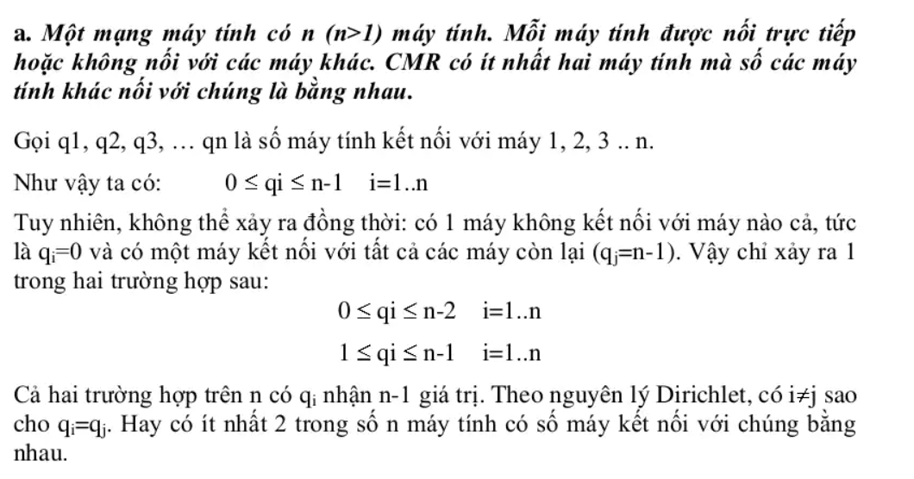

Câu 14: Một ngăn tủ có 10 quả bóng màu đen, 10 quả bóng màu trắng và 10 quả bóng màu đỏ. Một người lấy các quả bóng một cách ngẫu nhiên trong bóng tối. Hoit người đó phải lấy ít nhất bao nhiêu quả bóng để đảm bảo có ít nhất 4 quả bóng trùng màu?

Gọi số bóng ít nhất cần lấy là x

Để có ít nhất 4 quả bóng trùng màu: $\left\lceil x/3\right\rceil =4$ => x/3 > 3 => x > 9

X là số nhỏ nhất thỏa mãn pt trên => x = 10

Câu 15: Cho tập A= {1,2,3,...,12}, hỏi cần phải chọn ít nhất bao nhiêu số từ tập A để đảm bảo có ít nhất 1 cặp có tổng bằng 13?

Ta có các cặp có tổng = 13: (1,12) (2,11) (3,10) (4,9) (5,8) (6,7)

Nếu có 6 phần tử thuộc 6 cặp khác nhau thì sẽ chỉ cần them ít nhất 1 số sẽ thỏa mãn đề bài

* Cần ít nhất 7 số

Câu 16: Có bao nhiêu cách cất 100 cái bút vào 3 hộp A, B, C, biết các bút giống hệt nhau

Việc cất 100 cái bút từ 3 hộp tương tự như lấy 100 cái nhãn từ 3 hộp A,B,C. Gỉa sử mỗi hộp có >= 100 cái nhãn

* Tổ hợp chập 100 của 3: C(3-1+100, 100) = C(102, 100) = 5151

Câu 17: Có bao nhiêu hoán vị của tập hợp {a,b,c,d,e} với phần tử cuối cùng bằng b và phần tử đầu là a?

a_ _ _ b = $3!$

Câu 18: Một tập hợp 100 phần tử, có bao nhiêu tập con có nhiều hơn 2 phần tử?

* Tổng số tập con là $2^{100}$
* Có 1 tập con có 0 phần tử
* Có 100 tập con có 1 phần tử
* Có $C_{100}^{2}$  tập con có 2 phần tử
* Số tập con có nhiều hơn 2 phần tử: $2^{100}-1-100- C_{100}^{2}$ = $2^{100}-5051$

Câu 20: Số cách chia 3 quyển sách chia 5 người

a, 3 quyển sách giống nhau

Việc chia 3 quyển sách cho 5 người tương tự như lấy 3 cái nhãn từ 5 hộp a,b,c,d,e.

* Tổ hợp chập 3 từ 5 phần tử C(5-1+3, 3) = C(7 ,3) = 35

b, Chia 3 quyển sách khác nhau cho 5 người khác nhau

NV1: chọn chủ nhân cho quyển sách thứ nhất: 5 cách

NV2: chọn chủ nhân cho quyển sách thứ hai: 5 cách

NV3: chọn chủ nhân cho quyển sách thứ ba: 5 cách

* Số cách chia : NV1 . NV2 . NV3 = 5^3 = 125 cách

Câu 22: Xâu thập phân gồm 5 chữ số: _ _ _ _ _

a, Không chứa cùng một chữ số đúng 2 lần

* Số xâu chứa 1 chữ số đúng 2 lần: 10 . 10 . 9 . 8 . 7 = 50 400
* Số xâu thập phân gồm 5 chữ số: ${10}^{5}$
* Số xâu tm : ${10}^{5}-50 400=49 600$

b, Kết thúc bằng chữ số chẵn: _ _ _ _ _ = 10. 10. 10. 10. 5 = 50 000

c, Có đúng 3 chữ số 9

NV1: chọn 3 vị trí từ 5 vị trí để xếp 3 số 9: $C_{5}^{3}$ = 10

NV2: 2 vị trí còn lại để xếp các số khác 9: $C_{9}^{1} . C_{9}^{1}$ = 9 . 9

* Số xâu tm = NV1 . NV2 = 10. 9 . 9 = 810

Câu 23: Có bao nhiêu cách chọn 10 quà tặng từ một cửa hàng có 21 loại quà tặng khác nhau, biết mỗi loại có nhiều hơn 10 phần quà?

n = 21, k = 10 => Số cách = C(21-1+10, 10) = C(30, 10) = 30 045 015

Câu 24: x1 + x2 + x3 + x4 = 16

Số nghiệm nguyên không âm của pt là 1 cách chọn 16 phần tử từ tập gồm 4 loại, sao cho x1 là phần tử loại 1, x2 là phần tử loại 2, x3 là phần tử loại 3, x4 là phần tử loại 4.

Vậy số nghiệm nguyên ko âm của pt: C(4-1+16,16) = C(19,16) = 969

Câu 25: x1 + x2 + x3 + x4 + x5 + x6 = 20

a, Số nghiệm nguyên không âm

của pt là 1 cách chọn 16 phần tử từ tập gồm 6 loại, sao cho x1 là phần tử loại 1, x2 là phần tử loại 2, x3 là phần tử loại 3, x4 là phần tử loại 4, x5 là phần tử loại 5, x6 là phần tử loại 6. Trong đó, có ít nhất 5 phần tử loại 2, còn lại 15 phần tử chọn tùy ý.

Vậy số nghiệm nguyên ko âm của pt : C(6-1+15, 15) = C(20, 15) = 15 504

b, Số nghiệm nguyên ko âm x2 < 3

* TH1: x2 = 2 -> lấy đồng thời 18 phần tử từ tập có 5 loại, sao cho x1 loại 1, x3 loại 3, x4 loại 4, x5 loại 5, x6 loại 6
* Số nghiệm thỏa mãn = số tổ hợp lặp chập 18 của 5 = C(5-1+18, 18) = C(22, 18) = 7315
* TH2: x2 = 1 -> lấy đông thời 19 phần tử từ tập có 5 loại, sao cho x1 loại 1, x3 loại 3, x4 loại 4, x5 loại 5, x6 loại 6
* Số nghiệm thỏa mãn = số tổ hợp lặp chập 19 của 5 = C(5-1+19, 19) = C(23, 19) = 8855
* TH3: x2 = 0 -> lấy đông thời 20 phần tử từ tập có 5 loại, sao cho x1 loại 1, x3 loại 3, x4 loại 4, x5 loại 5, x6 loại 6
* Số nghiệm thỏa mãn = số tổ hợp lặp chập 20 của 5 = C(5-1+20, 20) = C(24, 20) = 10 626
* Theo quy tắc cộng, số nghiệm ko âm thỏa mãn đề bài: 7315 + 8855 + 10626 = 26796

Câu 26: x1 + x2 + x3 <= 15 (*)

Đặt x4 = 15 – (x1 + x2 + x3)

* X4 >= 0
* (*) ⬄ x1 + x2 + x3 + x4 = 15 (**)

Vậy số nghiệm nguyên ko âm của pt (*) = số nghiệm nguyên ko âm của pt (**)

= tổ hợp lặp chập 15 của 4: C(4-1+15, 15) = C(18, 15) = 816

Câu 27: x + y + z <= 14 (*)

Với x > 5 ⬄ x >= 6

Đặt t = 14 – (x + y + z) => t >= 0

(*) ⬄ x + y + z + t = 14 (**)

Số nghiệm nguyên ko âm với x > 5 của pt (*) = số nghiệm nguyên ko âm với x >= 6 của pt (**)

= số tổ hợp lặp chập 8 của 4 = C(4-1+8, 8) = C(11, 8) = 165

Câu 28: Có bao nhiêu số nguyên dương < 10 000, có tổng các chữ số của nó bằng 19

- Bài toán tương đương với tìm số nghiệm nguyên ko âm của pt: x1, x2, x3, x4 là số chữ số của số cần tìm (ở đây số cần tìm sẽ có <= 4 chữ số, có tổng chữ số = 19)

x1 + x2 + x3 + x4 = 19 sao cho 0 <= x1, x2, x3, x4 <= 9

- 1 nghiệm của pt là 1 cách chọn 19 phần tử từ tập có 4 phần tử trong đó x1 là phần tư loại 1, x2 là phần tử loại 2, x3 là phần tử loại 3 và x4 là phần tử loại 4

* Số nghiệm của pt : C(4-1+19, 19) = C(22, 19) = 1540

- Xét pt: x1 + x2 + x3 + x4 = 19 với x1 >= 10

+ 1 nghiệm của pt tương đương với 1 cách chọn 10 phần tử loại 1 và 9 phần tử loại bất kỳ:

C(4-1+9, 9) = C(12, 9) = 220

+ Tương tự với x2 >= 10, x3 >= 10, x4 >= 10

* Số nghiệm của pt: x1 + x2 + x3 + x4 = 19 với 0 <= x1, x2, x3, x4 <= 9 là:

1540 – 220*4 = 660

Câu 29: 2 chữ F, 9 chữ số {1,0,3,3,7,7,8,1,1} và dấu gạch dưới

FF_ _ _ _ _ _ _ _ _ _

NN1: chọn đồng thời 2 vị trí từ 12 vị trí để xếp 2 chữ F = $C_{12}^{2}$

NV2: chọn đồng thời 3 vị trí từ 10 vị trí để xếp 3 số 1 = $C_{10}^{3}$ = 120

NV3: chọn đồng thời 2 vị trí từ 7 vị trí còn lại để xếp 2 số 3 = $C_{7}^{2}$ = 21

NV4: chọn đồng thời 2 vị trí từ 5 vị trí còn lại để xếp 2 số 7 = $C_{5}^{2}$ = 10

NV5: chọn 1 vị trí từ 3 vị trí còn lại để xếp số 0 = $C_{3}^{1}$ = 3

NV6: chọn 1 vị trí từ 2 vị trí còn lại để xếp số 8 = $C_{2}^{1}$ = 2

NV7: chọn 1 vị trí cuối để xếp dấu gạch dưới = 1

* Số xâu khác nhau = NV1 . NV2 . NV3 . NV4 . NV5 . NV6 . NV7 = 66.120.21.10.3.2.1

= 9 979 200

Câu 30: EVERGREEN

NV1: chọn đồng thời 4 vị trí từ 9 vị trí để xếp 4 chữ E = $C_{9}^{4}$ = 126

NV2: chọn đồng thời 2 vị trí từ 5 vị trí còn lại để xếp 2 chữ R = $C_{5}^{2}$ = 10

NV3: chọn đồng thời 1 vị trí từ 3 vị trí còn lại để xếp chữ V = $C_{3}^{1}$ = 3

NV4: chọn đồng thời 1 vị trí từ 2 vị trí còn lại để xếp chữ G = $C_{2}^{1}$ = 2

NV5: chọn 1 vị trí còn lại để xếp chữ N = 1

* Số xâu khác nhau = NV1 . NV2 . NV3 . NV4 . NV5 = 126.10.3.2.1 = 7 560

Câu 31: Có 3 số 2, 5 số 1 và 9 số 0 => có 17 vị trí

NV1: chọn đồng thời 9 vị trí từ 17 vị trí để xếp 9 số 0 = $C_{17}^{9}$ = 24 310

NV2: chọn đồng thời 5 vị trí từ 8 vị trí còn lại để xếp 5 số 1 = $C_{8}^{5}$ = 56

NV3: chọn đồng thời 3 vị trí còn lại để xếp 3 số 2 = $1$

* Số xâu khác nhau = NV1 . NV2 . NV3 = 24 310. 56 . 1 = 1 361 360

Câu 32:

NV1: Chọn cho người thứ nhất 8 quân trong tổng số 52 quân = $C_{52}^{8}$

NV2: Chọn cho người thứ hai 8 quân trong (52-8) quân còn lại = $C_{44}^{8}$

NV3: Chọn cho người thứ ba 8 quân trong (44-8) quân còn lại = $C_{36}^{8}$

NV4: Chọn cho người thứ tư 8 quân trong (36-8) quân còn lại = $C_{28}^{8}$

NV5: Chọn cho người thứ năm 8 quân trong (28-8) quân còn lại = $C_{20}^{8}$

* Số cách chia = NV1 . NV2 . NV3 . NV4 . NV5 = $C_{52}^{8}$. $C_{44}^{8}$. $C_{36}^{8}$. $C_{28}^{8}$. $C_{20}^{8}$

Câu 33: Trên giá sách có 12 cuốn xếp thành 1 hàng. Có bao nhiêu cách lấy ra 5 cuốn sao cho không có 2 cuốn nào ở liền kề nhau?

|*|*||*|*|*| => .|.|.|.|.|.|.|. => còn 8 chỗ trống (dấu chấm)

* Ta lấy ra 5 quyển sách, trên giá còn lại 7 quyển. Xếp 7 quyển mỗi quyển cách nhau 1 khoảng trống
* Để 5 quyển sách đã lấy ra ko có 2 quyển nào ở liền nhau: $C_{8}^{5}$

Câu 34: Hãy tìm số phần tử của A1, A2, A3 nếu mỗi tập có 10 phần tử và nếu:

* Các tập hợp là rời nhau:

|A1 $∪$ A2 $∪$ A3| = |A1| + |A2| + |A3| = 10+10+10= 30

* Mỗi cặp tập có 5 phần tử chung và ko có phần tử chung của cả 3 tập:

|A1 $∪$ A2 $∪$ A3| = |A1| + |A2| + |A3| - |A1 $∩$ A2| - |A2 $∩$ A3| - |A1 $∩$ A3| = 10+10+10-5-5-5 = 15

* Mỗi cặp tập có 5 phần tử chung và cả ba tập có 2 phần tử chung:

|A1 $∪$ A2 $∪$ A3| = |A1| + |A2| + |A3| - |A1 $∩$ A2| - |A2 $∩$ A3| - |A1 $∩$ A3| + |A1 $∩$ A2 $∩$ A3| = 10 + 10 +10 – 5 – 5- 5 +2= 17

Câu 35: Tìm số các số nguyên dương không vượt quá 100 và hoặc là số lẻ hoặc là bình phương của một số nguyên.

TH1: Các số nguyên dương ko quá 100 và là số lẻ

* Có 50 số

TH2: Các số nguyên dương ko quá 100 và là bình phương của 1 số nguyên

* Có 10 số {1; 4; 9; 16; 25; 36; 49; 64; 81; 100}

TH3: Các số nguyên dương ko quá 100 và là số lẻ và là bình phương của 1 số

* Có 5 số {1; 9; 25; 81}

Vậy các số tm đề bài: TH1 + TH2 – TH3 = 50 + 10 – 5 = 55 số

Câu 36: $a_{n}$ = 8 $a_{n-1}$- 16 $a_{n-2}$; với $a_{0}$ = 2, $a_{1}$ = 5

Pt đặc trưng: $r^{2}-$ $c_{1}$. $r-$ $c_{2}$ = 0

⬄ – 8 $r$ + 16 = 0 ⬄ r = 4

Pt đặc trưng có nghiệm duy nhất r = 4 => $a_{n}$ = $α_{1}. 4^{n}+α_{2}.n. 4^{n}$

Có: $a_{0}$ = 2 = $α_{1}. 4^{0}+α_{2}.0. 4^{0}$; $a_{1}$ = 5 = $α_{1}. 4^{1}+α_{2}.1. 4^{1}$

* $α_{1}$ = 2 ; $4α_{1}$ + 4 $α_{2}=$ 5
$α_{1}=2, α_{2}= -3/4$

* $α_{n}= 2. 4^{n}-\left( \frac{3}{4} \right).n. 4^{n}$ = $4^{n}. (2- \frac{3}{4}$ n)

Câu 37:

a, $a_{n}$ = 3 $a_{n-1}$; với $a_{0}$ = 2

Pt đăc trưng: r – 3 = 0 => r = 3

Pt đặc trưng có nghiệm duy nhất r = 3 => $a_{n}$ = $α. 3^{n}$

Có $a_{0}$ = 2 = => $α=2$

$a_n=2. 3^n$

b, an = an-1 + n , a0 = 1

$$a_{1}= a_{0}+1$$

$$a_{2}= a_{1}+2$$

$$a_{3}= a_{2}+3$$

$$a_{n}= a_{n-1}+n$$

Cộng 2 vế: $$a_{n}= a_{0}+(1+2+…+n)$$

$$a_{n}=1+\frac{n\left(n+1\right)}{2}=\frac{n^{2}+n+2}{2}$$

c, $a_{n}$ = 3 $a_{n-1}+1$; với $a_{0}$ = 1

Hệ thức thuần nhất tương ứng : $a_{n}$ = $3a_{n-1}$, nghiệm của nó có dạng: $a_{n}$ = $α. 3^{n}$

Vậy nghiệm của hệ thức ko thuần nhất có dạng: $a_{n}$ = $p\left(n\right)+α. 3^{n}$

Gọi F(n) là đa thức bậc t của n (thử đa thức tổng quát bậc t để tìm nghiệm riêng p(n))

F(n) là tuyến tính, thử $a_{n}=cn+d$:

$cn+d=3\left(c\left(n-1\right)+d\right)+1$ (với mọi n)

⬄

⬄

⬄ c = 0 , d = -1/2

$a_{n}= -\frac{1}{2}+α. 3^{n}$

Có $a_{0}$ = 1: $a_{0}=1= -\frac{1}{2}+ α. 3^{0}=> α=\frac{3}{2}$

$a_{n}= -\frac{1}{2}+\frac{3}{2}.3^{n}$

d, $a_{n}$ = 5 $a_{n-1}$- 6 $a_{n-2}$; với $a_{0}$ = 1, $a_{1}$ = 0 (n>=2)

Pt đặc trưng: $r^{2}-$ $c_{1}$. $r-$ $c_{2}$ = 0

⬄ – 5 $r$ + 6 = 0 ⬄ r = 3, r = 2

Pt đặc trưng có 2 nghiệm => $a_{n}$ = $α_{1}. 3^{n}+α_{2}. 2^{n}$

Có: $a_{0}$ = 1 = $α_{1}. 3^{0}+α_{2}. 2^{0}$; $a_{1}$ = 0 = $α_{1}. 3^{1}+α_{2}. 2^{1}$

* $α_{1}$ $+α_{2}$ = 1 ; $3α_{1}$ + 2 $α_{2}=$ 0

$α_{1}=-2, α_{2}= 3$

$α_{n}=\left(-2\right). 3^{n}+ 3. 2^{n}$

e, $a_{n}$ = -4 $a_{n-1}$- 4 $a_{n-2}$; với $a_{0}$ = 0, $a_{1}$ = 1 (n>=2)

Pt đặc trưng: $r^{2}-$ $c_{1}$. $r-$ $c_{2}$ = 0

⬄ + 4 $r$ + 4 = 0 ⬄ r = 2

Pt đặc trưng có 2 nghiệm => $a_{n}$ = $α_{1}. {(-2)}^{n}+α_{2}.n. (-{2)}^{n}$

Có: $a_{0}$ = 0 = $α_{1}. {(-2)}^{0}+α_{2}.0. (-{2)}^{0}$; $a_{1}$ = 1 = $α_{1}. {(-2)}^{1}+α_{2}.1. {(-2)}^{1}$

* $α_{1}$ = 0 ; $-2α_{1}$- 2 $α_{2}=$ 1

$α_{1}=0, α_{2}= -1/2$

$α_{n}=-\frac{1}{2}.n.(-{2)}^{n}$

Câu 38: Tìm hệ thức truy hồi cho số các xâu nhị phân độ dài n chứa 3 số 0 liên tiếp

-Tìm điều kiện đầu? - Có bao nhiêu xâu nhịphân độdài 5 chứa 3 số0 liên tiếp?

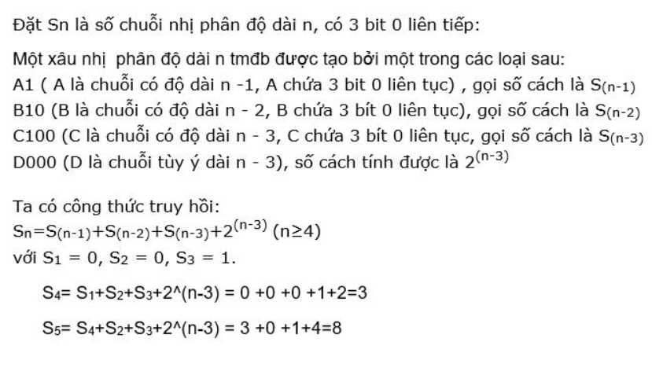

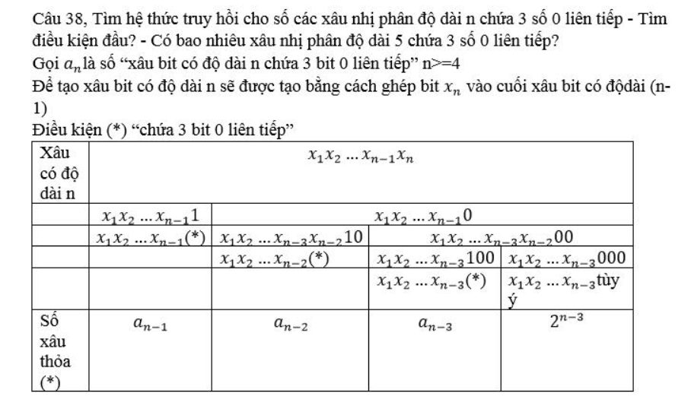

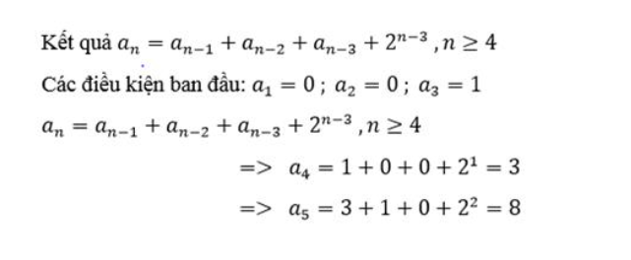

Kết quả: $a_{n}= a_{n-1}+ a_{n-2 }+ a_{n-3}+ 2^{n-3} , n≥4$

Điều kiện đầu: $a_{0}=0, { a}_{1}=0, a_{2}=0$, $a_{3}=1$

$a_{4}=1+0+0+2^{1}=3$

$a_{4}=3+1+0+2^{2}=8$

Câu 39:

